- 目录菜单（需要帮思考：能否将督学与伴学板块、内容授权板块、桌面定制板块，三个去对具体账号做授权其可用或不可用
1.管理员/代理商/学校账号 （样式）  -数据概览  -管控数据报表查询  -账号中心  -设备维护  -应用维护  -管控部署  -设备查询与接触封闭管理  -系统深度定制  -Launcher桌面定制  -督学与伴学  - 督学师额度管理  - 督学师与伴学师管理  - 学员管理  - 课时管理  - 学习任务管理  - 督学室管理  - - 我的督学室  - - 在线督学  - 伴学室管理  - - 我的伴学室  - - 在线伴学  -教管壹内容授权激活板块 | 2.督学师/伴学师账号（样式，登陆后只能看到这个以下目录）  -账号中心  -自建内容管理  -我的提醒  - 课程提醒  - 学员请假信息  -督学与伴学  - 学员管理  - 课时管理  - 学习任务管理  - 督学室管理  - - 我的督学室  - - 在线督学  - 伴学室管理  - - 我的伴学室  - - 在线伴学 | 3.观察员 性质账号（能看到以下目录，但只能点击查看，但不能修改操作）  -账号中心  -自建内容管理  -我的提醒  - 课程提醒  - 学员请假信息  -督学与伴学  - 学员管理  - 课时管理  - 学习任务管理  - 督学室管理  - - 我的督学室  - - 在线督学  - 伴学室管理  - - 我的伴学室  - - 在线伴学

子版块1：教师额度管理:
- 系统管理员界面(注：充值额度的时候
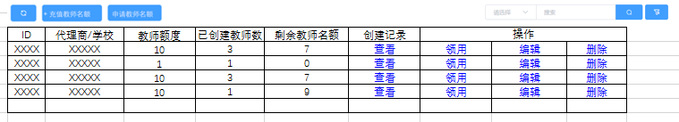
2.代理商/学校账号界面（可以看到自己名下督学师和伴学师的额度）
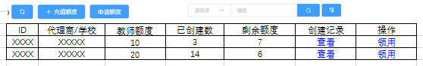
说明：A.点查看就到了【教师管理】页面；
B.点领用就到了 教师创建 的页面；
C.系统管理员点编辑可以编辑教师总额度的增减（与当前学习卡账号额度的增加逻辑一致），点删除就有个静默期5秒
（如果已经有账号记录，就不允许删除，只能删除还没领用过的）
D. 搜索项目：代理商/学校；
E. 督学师额度、剩余额度，支持排序功能；

子版块2：督学师与伴学师管理
1.板块主页如下：
2.点击添加（编辑）按钮  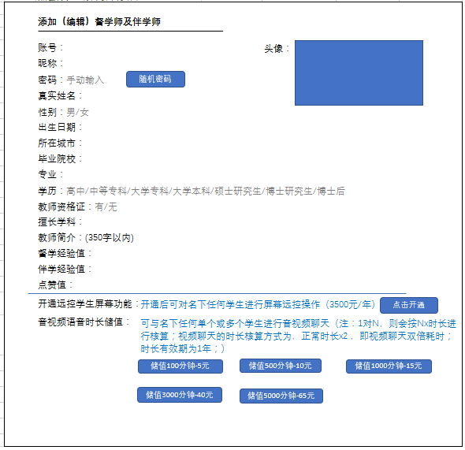 | 昵称：选填项-，亦可不填写留空;类别：  密码：必填项-可以点随机生成也可以手动输入  真实姓名：选填项-名字；性别：选填项-下拉选择男或女；出生日期：选填项，格式为1990-08-01  所在城市：选填项，手动输入或者下拉选择都行；毕业院校：选填项，手动输入学校名称；  专业：选填项，手动输入专业名称；教师资格证：选填项，下拉选择有或无；  学历：选填项，下拉选择，选项为高中/中等专科/大学专科/大学本科/硕士研究生/博士研究生/博士后;  教师简介：可以输入350字以内；  督学经验值：是根据算法去算的(来源：督学人数+督学课数)，默认起始为500，允许手动编辑修改；  伴学经验值：是根据算法去算的，默认起始为500，允许手动编辑修改；  点赞值：只有督学师有，伴学师没有，是根据督学过程学生点赞统计，起始为100，允许手动编辑修改；  督学课时和伴学课时：自动统计，即点击开始伴学或开始督学需要输入时长和课时数；  4.其他说明：  A.点【冻结】后该账号不允许登录或登录后不允许使用任何功能，提示“账号已被冻结，请联系管理员！”  B.点【删除】有个静默期5秒，提示“删除后不可恢复，请谨慎操作，若账号尚有剩余有效期，删除后有效期不可恢复或转移！”  C.搜索字段为：账号、昵称、归属账号、真实姓名、所在城市、教师资格证；  D.支持排序的字段为：督学经验值、伴学经验值、打赏值、创建时间、有效期至、最后登录时间；  E.点编辑不能修改“账号”，不能变更“类别”，不能变更“归属账号”

子版块3：学员管理
- 管理员、代理商或学校账户界面如下：
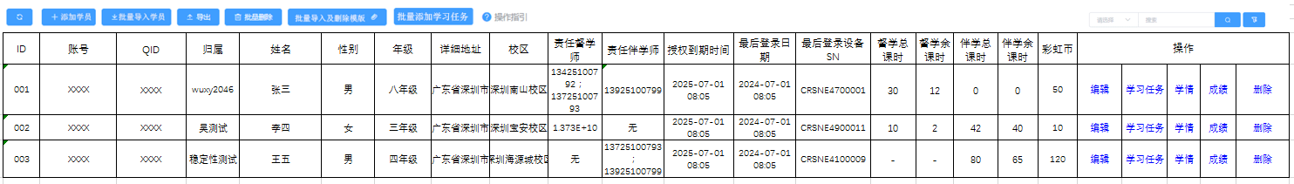
- 督学师、伴学师性质账号界面如下：（较上面就是少了个操作-删除功能，少了添加学员和导入导出等左上角部分功能）
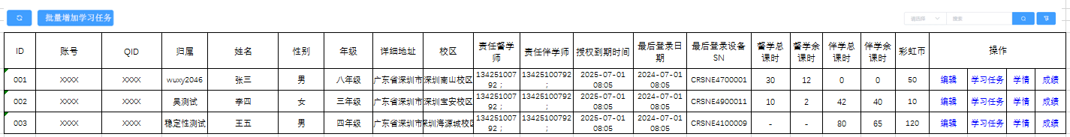
3.点击添加学员：  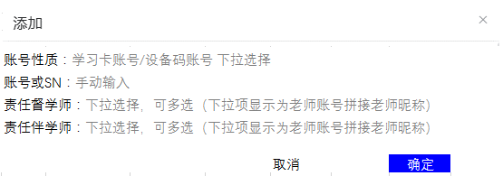 | 其他说明：  ◎点击【批量导入学员】后的页面如下：说明：导入表格，表格格式请自拟  ◎点击【导出】后的页面如下：  说明：按归属导出，按责任督学师导出，按责任伴学师导出，导出表格。  ◎点击【批量删除】：  说明：导入表格，表格格式请自拟，若能与导入同模版就同模版，如果不同就分开；  彩虹币定义：给学员的奖励分值，来源：按固定算法，如任务完成情况加分或减分、连续出勤使用情况加分或减分、督学师伴学师课中加分或减分、学习成绩进步的加分或减分等。

4.点击【学习任务】  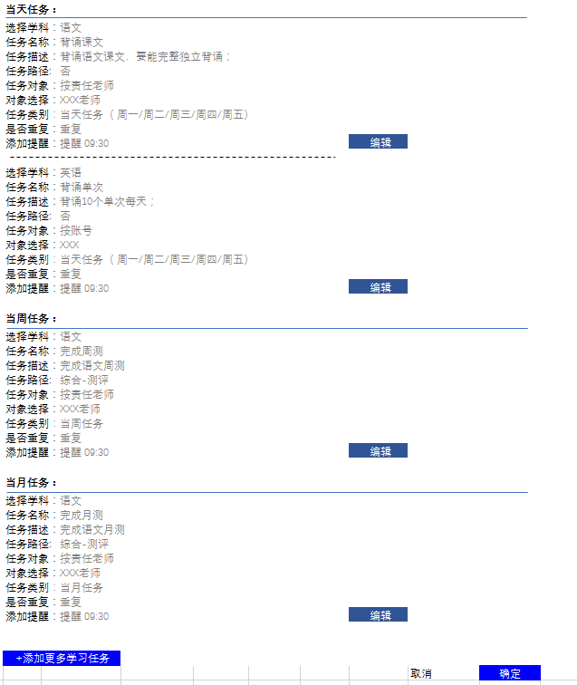 | 5.点击批量增加学习任务  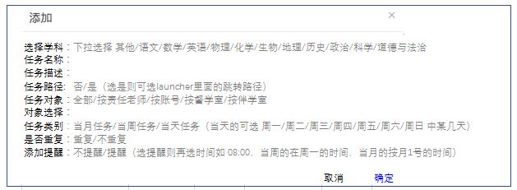
◎ 添加弹出页面的说明：
A.全部为必填项；
B.任务路径默认为否；
C.是否重复默认为不重复；
D.添加提醒默认为不提醒；
E.任务路径选是，则可跟桌面定制跳转一样，可指定跳转路径（含APP板块、私有APP等）
F.任务类别选“当天任务”时可在周一至周日进行选择、可多选，即当天可定义为每周周几的当天；
G.添加提醒选择提醒则可选则具体的提醒时间；
◎ 点击操作里面【删除】有个静默期5秒，提示“删除后不可恢复，请谨慎操作！”

6.点击编辑
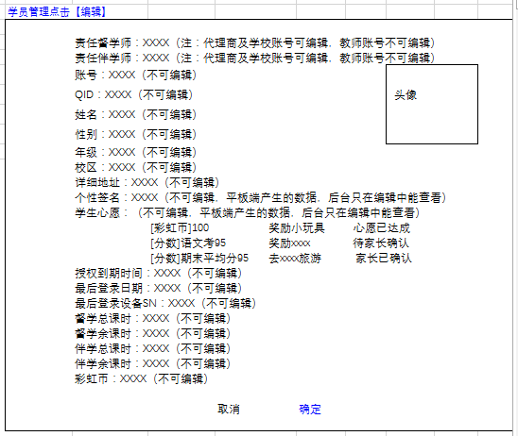
7.点击成绩
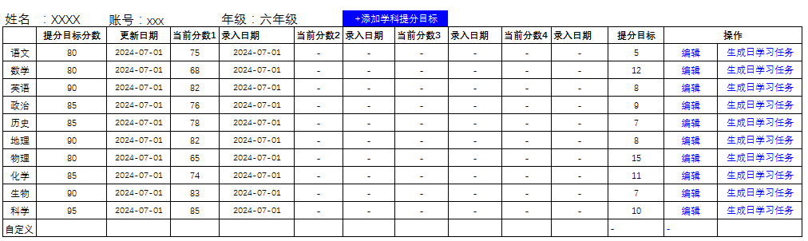

8.点击成绩页面【+添加学科提分目标】或操作中【编辑】：
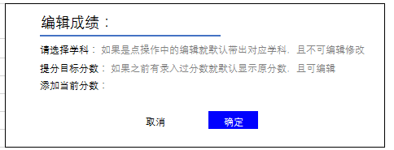

子版块4：课时管理
- 进入后的总页面
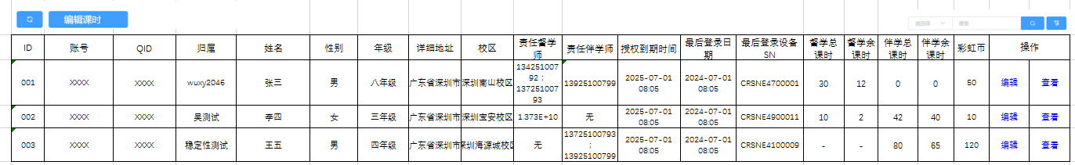
- 点击创建学习任务和编辑，和上面五板块的一致  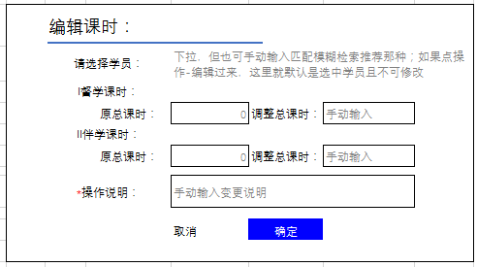 | 3.说明：  A.支持搜索字段：账号，姓名，校区，责任伴学师，责任督学师；  B.支持排序字段：督学总课时、督学余课时、伴学总课时、伴学余课时、彩虹币  C.编辑页面中的请选择学员，若是从左上角【编辑课时】进入，选择学员最好能支持模糊关键词输入检索，不然用户操作下拉去找，会很累；  D.如果能实现点击【开始督学】或【开始伴学】时对剩余课时小余等于1的人做提醒是最好的。  E. 督学师和伴学师和观察员账号，都没有编辑的权限，只能查看的权限。  F. 课时支持小数点后1位，如1.5课时
- 点编辑中的【查看】
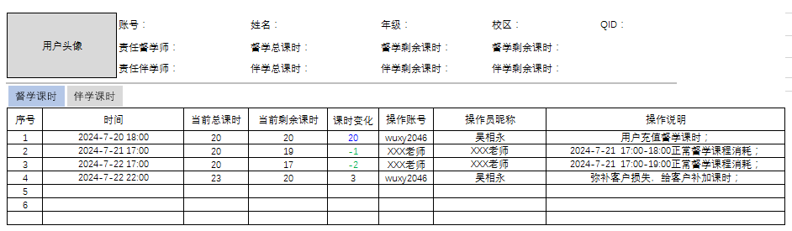
说明：
- 页面分督学课时和伴学课时分开两个页面查看；
- 时间是指系统操作时间（如果是编辑的就编辑时间，如果是上课的话就是上课结束时候扣的那个时间）；
- 操作说明：如果是编辑的就是编辑说明，如果是系统自动扣的，就是督学或伴学老师他们开始伴学或督学时候设置的那个时间段+“正常督学/伴学课程消耗”

子版块5：学习任务管理
- 进入后的总页面
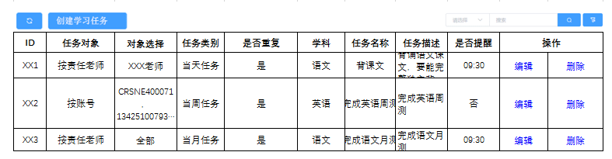
- 点击创建学习任务和编辑，和上面五板块的一致

子版块6：督学室管理
- 进入【督学室管理-我的督学室】的默认页面：
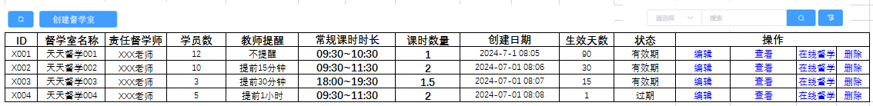
2.点击操作中的【查看】页面如下：
3.点击【创建督学室】或操作中的【编辑】，  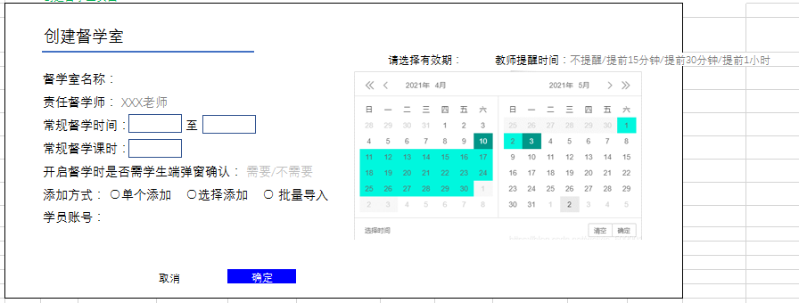 | 说明：  1创建与编辑的不同在于顶部标题一个是创建一个是编辑，另外编辑的话已经存在的记录会带出来，然后让用户去修改  - 有效期的选择：可以按日期计划那种，能让老师选日期（需要考虑到有些是周末不上有些是平时不上，也就是有个灵活性场景，比如4月1日到11月1日，中间可能周几不开，然后国庆几天不开等等，所以我建议就是让他们去拉选日期，选中的就行，不要的就不要选）；  - 教师提醒时间，就按这个提醒到督学室/伴学师账号的课程提醒板块，注意未来可能会需要对接公众号或微信号这类去提醒（前期可不做，但需要注意兼容拓展性）。

4.点击操作中的【在线督学】  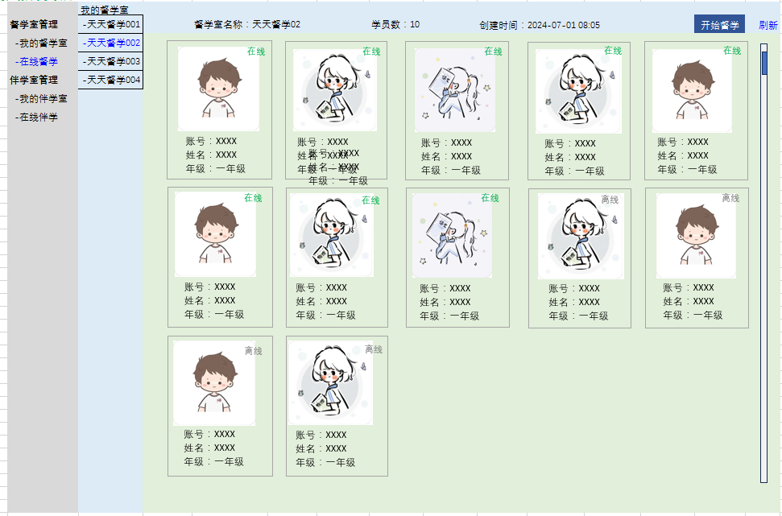 | 说明：  1.若点击【开始伴学】或【开始督学】，平板端就会去调取对应子功能APK，并在平板端屏幕会有一个悬浮按钮，学生点开可联系老师，若点了联系老师，后台就会出现一个举手的图标）；  2.若还没点击开始伴学或开始督学，则对应APK则不会去做平板端的监听上报等，避免占用平板端资源及服务器资源；  3.点击开始督学后先弹出课时确认弹框，请见下面第7个图示例。  4.点击开始督学后中途若老师账号退出了，伴学后台会依旧直到所设置的督学时间结束，老师账号再登录后可以直接进入伴学中伴学师。  5.若点退出督学则会有5秒静默冷静期，提示“请确认是否退出，退出则会影响课时正常结算，也会影响到学员学习！”
点击【开始督学】
点击【开始督学】后出现这个弹窗（信息默认以创建督学室时候的带出来，但允许老师手动修改。因为有些可能因为特殊原因提前或延迟上课）。
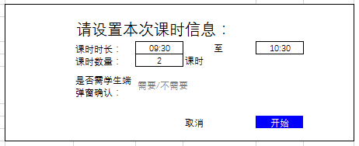
说明：
1.根据课时数量去增加对应督学责任老师或伴学责任老师的课时数量；
2.根据课时数量去减少对应学生的课时数量；
3. 课时时长 由老师去设置开始时间和结束时间（单次时长不允许超过5小时）；
4. 课时数量 由老师去手动设置课时时长所对应的课时数量（可为下拉，从1、1.5、2、2.5、3、3.5、4、4.5、5；到5就够了）；
5. 是否需学生端弹窗确认（下拉选择），如果选择需要，则开始伴学/督学则学生端会弹窗，“课程开始了，请点击确认，开始进入学习吧！”，同学生端点击确认就预备扣学生的课时（具体扣的时间是在课时时长结束后去减少）；若设置为“不需要” 则以学生端课时期间在线过为准，课时期间在线过就认为参与了学习，就在课时时间结束后就扣学生课时数量；

5.点击在线督学中的【开始督学】按钮（开始开启督学相关接口调取和上报）  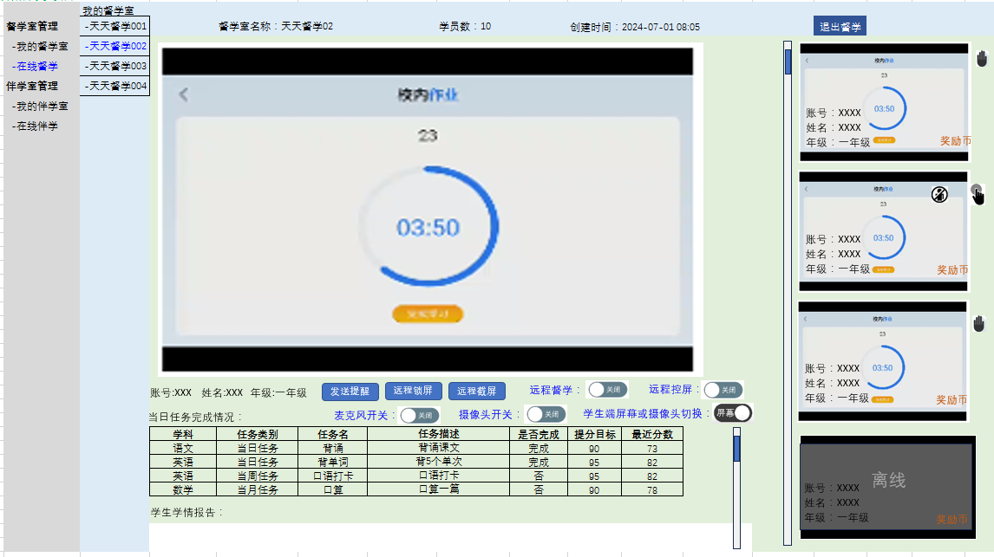 | 说明：  1平板3分钟没有任何操作就进行预警提示（出现红色触摸图标提示）；  2平板摄像头前连续3分钟没人就进行预警提示（出现红色无人图标提示）；  3平板端有举手要求协助就进行协助提示（出现绿色手掌提示）；  4 点发送提醒就出一个文字输入框，可以输入提醒文字点确认后发给平板端；（点击远程锁屏和远程截屏同理）  5 远程督学默认为关闭，关闭状态下点击任何一个学生，默认屏幕显示这里什么都不显示；  6.远程控屏默认关闭，当打开时远程督学自动打开，学生端屏幕或摄像头切换默认为“屏幕”项；  7.麦克风开关、摄像头开关默认为管，均指老师端的麦克风和摄像头。  8以上任何预警，点击后会弹出：误报和确认 两个点击选项，点确认扣学员5个彩虹币；  9督学期间全程在线（或离线时间不超过10分钟），则视为全勤，系统默认加15彩虹币  10.对于请假的学员标注请假，不扣学时。

6.点击【发送提醒】  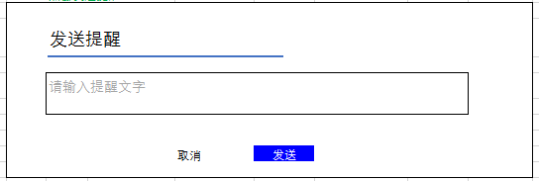 | 7.点击【奖励币】  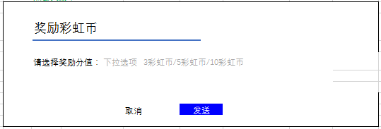

子版块7：伴学室管理
1.进入【伴学室管理-我的伴学室】的默认页面：
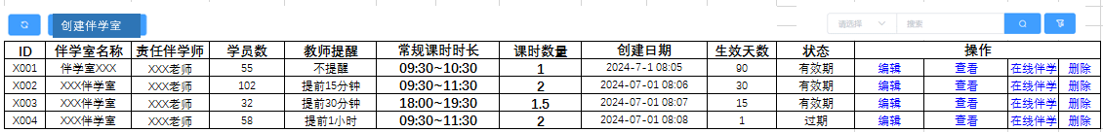
2点击操作中的【查看】
3点击创建伴学室  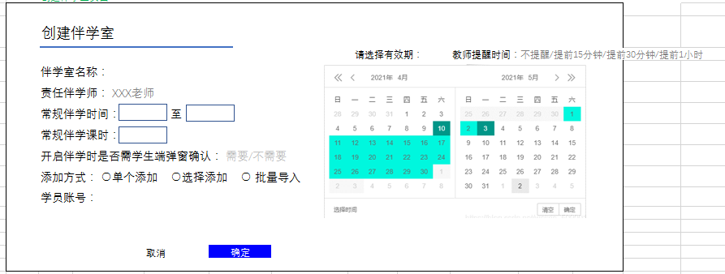 | 说明：  1.有效期的选择：可以按日期计划那种，能让老师选日期（需要考虑到有些是周末不上有些是平时不上，也就是有个灵活性场景，比如4月1日到11月1日，中间可能周几不开，然后国庆几天不开等等，所以我建议就是让他们去拉选日期，选中的就行，不要的就不要选）；  2.教师提醒时间，就按这个提醒到督学室/伴学师账号的课程提醒板块，注意未来可能会需要对接公众号或微信号这类去提醒（前期可不做，但需要注意兼容拓展性）。
4.点击操作中的【在线伴学】页面进入【在线伴学】板块，并直接打开定位到对应的伴学室页面  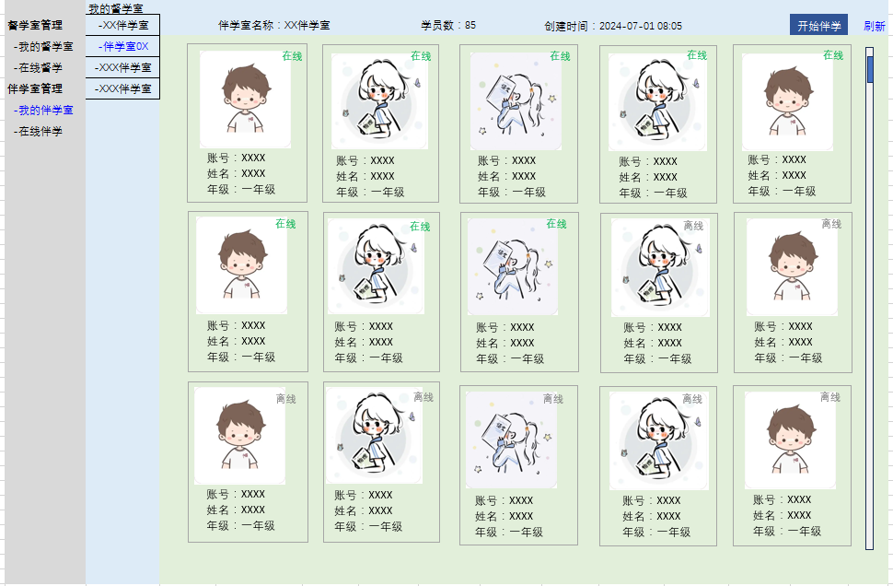 | 说明：  若点击【开始伴学】或【开1【开始督学】，平板端就会去调取对应子功能APK，并在平板端屏幕会有一个悬浮按钮，并要求学生点击确认，学生点开可联系老师，若点了联系老师，后台就会出现一个举手的图标）；  2.若还没点击开始伴学或开始督学，则对应APK则不会去做平板端的监听上报等，避免占用平板端资源及服务器资源；  3.点击开始伴后先弹出课时确认弹框。  4.点击开始伴学后中途若老师账号退出了，伴学后台会依旧直到所设置的伴学时间结束，老师账号再登录后可以直接进入伴学中伴学师。  5.对于请假的学员标注请假，不扣学时。

点击【开始伴学】
点击【开始伴学】后出现这个弹窗。（信息默认以创建伴学室时候的带出来，但允许老师手动修改。因为有些可能因为特殊原因提前或延迟上课）。
说明：
1.根据课时数量去增加对应督学责任老师或伴学责任老师的课时数量；
2.根据课时数量去减少对应学生的课时数量；
3. 课时时长 由老师去设置开始时间和结束时间（单次时长不允许超过5小时）；；
4. 课时数量 由老师去手动设置课时时长所对应的课时数量（可为下拉，从1到10就够了）；
5. 是否需学生端弹窗确认（下拉选择），如果选择需要，则开始伴学/督学则学生端会弹窗，“课程开始了，请点击确认，开始进入学习吧！”，同学生端点击确认就预备扣学生的课时（具体扣的时间是在课时时长结束后去减少）；若设置为“不需要” 则以学生端课时期间在线过为准，课时期间在线过就认为参与了学习，就在课时时间结束后就扣学生课时数量；

5．点击【开始伴学】  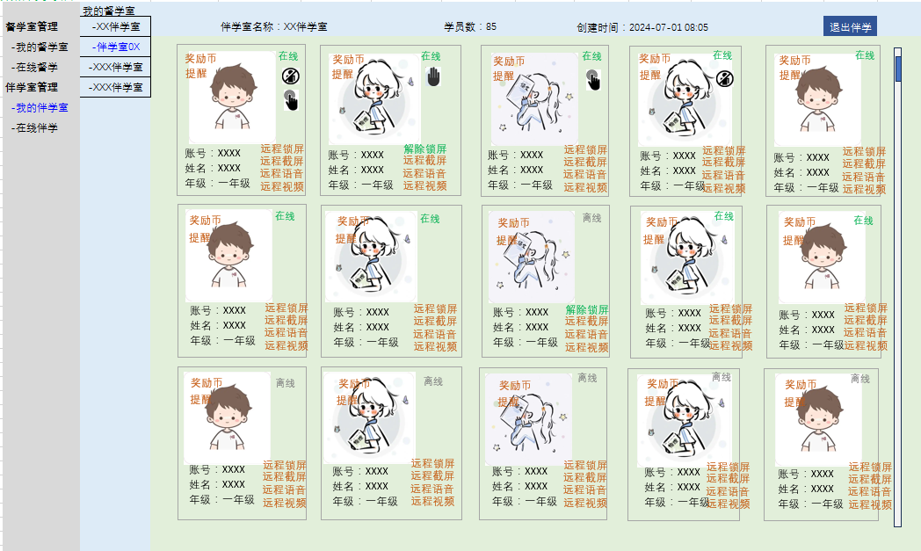 | 说明：  1平板3分钟没有任何操作就进行预警提示（出现红色触摸图标提示）；  2平板摄像头前连续3分钟没人就进行预警提示（出现红色无人图标提示）；  3平板端有举手要求协助就进行协助提示（出现绿色手掌提示）；  4 点发送提醒就出一个文字输入框，可以输入提醒文字点确认后发给平板端；  5 点远程锁屏后按钮就变成解除锁屏按钮；  6．点击远程截屏、远程语音和远程摄像头都弹出下面示意图的弹窗页。  7以上任何预警，点击后会弹出：误报和确认 两个点击选项，点确认扣学员5个彩虹币；  8伴学期间全程在线（或离线时间不超过3分钟），则视为全勤，系统默认给其加10彩虹币

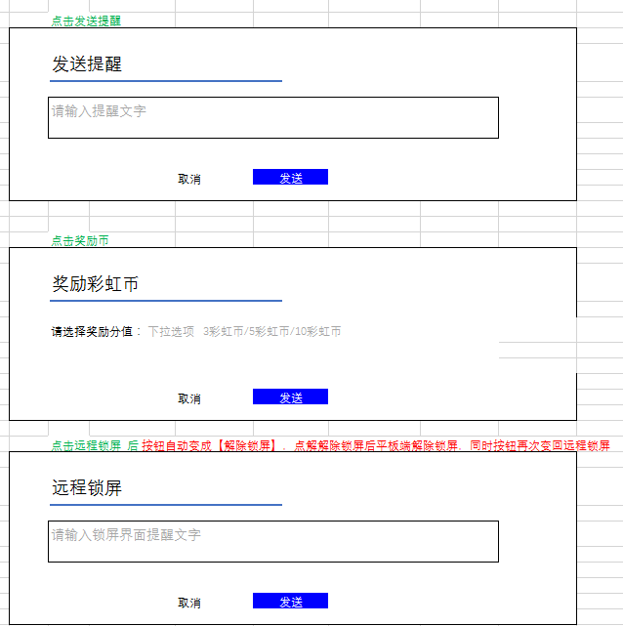
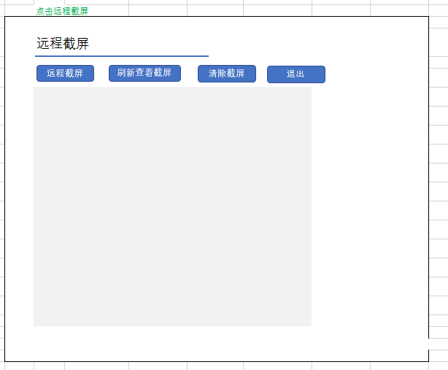

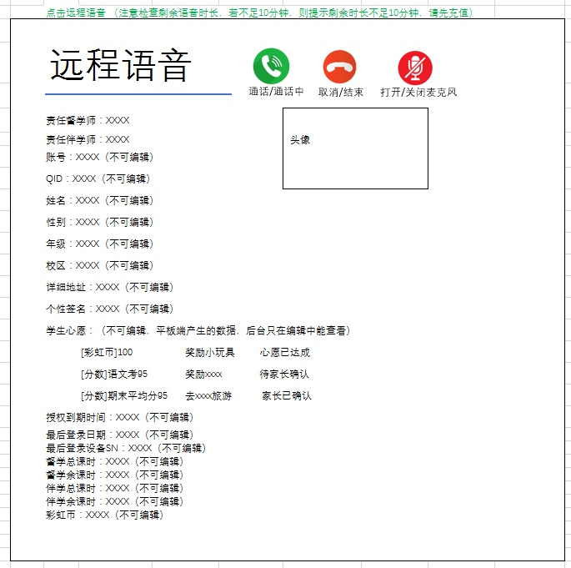
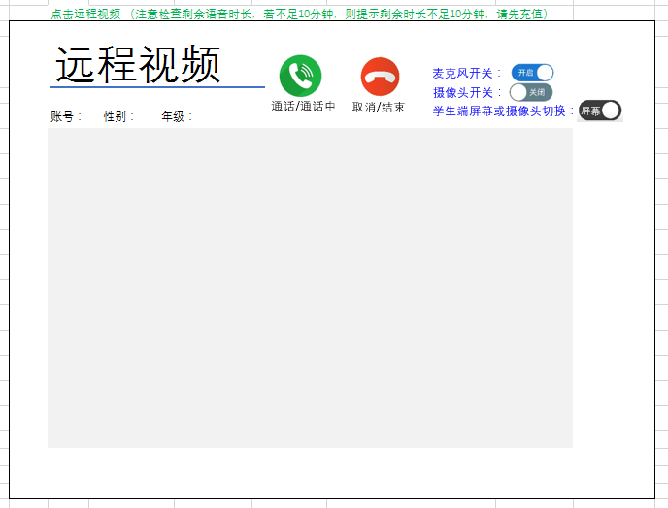

子版块8：我的提醒
- 课程提醒：（提醒仅限于对当天的进行提醒，过期的自动消失从服务器数据库中也删除，过期的不保留）
序号 提醒内容 状态
1 2024-8-1 18:00~19:00 XXX伴学师上课 已关闭
2 2024-8-1 18:00~19:00 XXX伴学师上课 提醒中
3 2024-8-1 18:00~19:00 XXX伴学师上课 提醒中

- 学员请假信息：（注意：只有对应责任老师才能做确认，其他老师无权点击请假确认）
序号 学生账号 学生姓名 请假时间 请假课程名 原因 责任老师 类型 状态
1 XXXXXX XXXXXX 2024-8-1/周一（18:00~19:30） XXX伴学师 XXXXXXXX XX老师 请假 已确认
2 XXXXXX XXXXXX 2024-8-1/周一（18:00~19:30） XXX伴学师 XXXXXXXX XX老师 销假 待确认
3 XXXXXX XXXXXX 2024-8-1/周一（18:00~19:30） XXX伴学师 XXXXXXXX XX老师 请假 待确认
4 XXXXXX XXXXXX 2024-8-1/周一（18:00~19:30） XXX伴学师 XXXXXXXX XX老师 请假 已确认

子版块9：自建内容管理
这个板块就是【launcher桌面定制】——【内容维护】——【自建内容管理】，允许督学和伴学老师使用自建内容管理功能，便于老师给学生发文档或内容。或者就是做成权限可以在后台统一管理分配也行。

